**签到APP分析与设计**

# 一．业务分析

## 1.组织结构分析

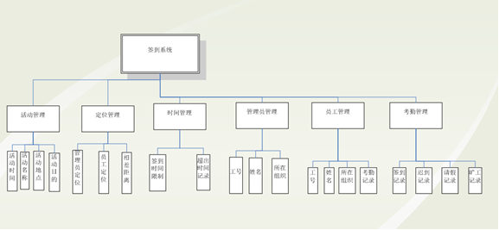

## 2.业务流程分析

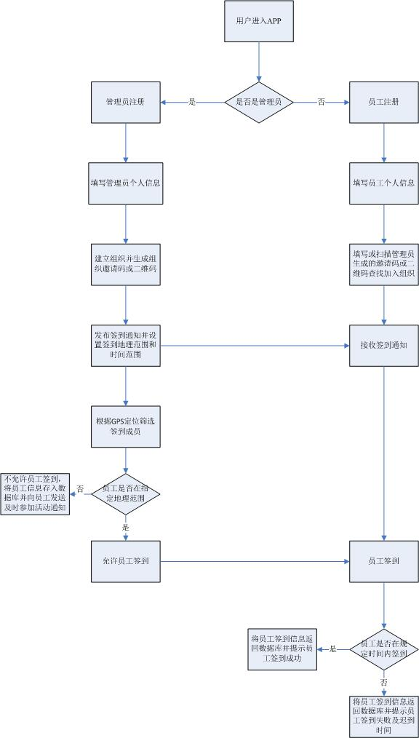

## 3.数据流程分析

### 3.1顶层数据流程图

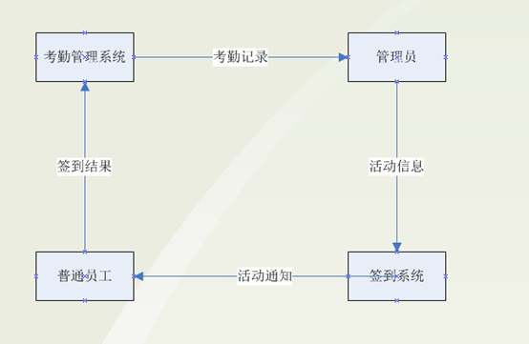

### 3.2一层数据流程图

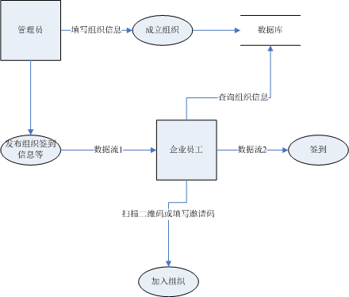

### 3.3二层数据流程图之成立组织



#### 二层数据流程图之加入组织



#### 二层数据流程图之发起活动



#### 二层数据流程图之签到



## 3.4实体关系分析

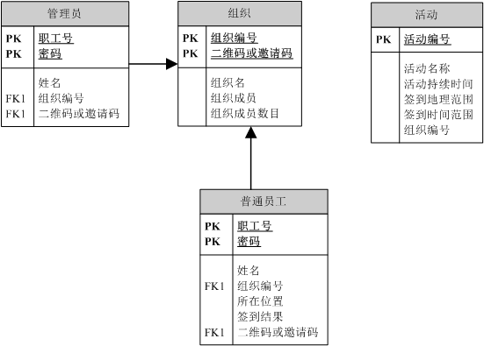

# 二．系统设计

## 功能设计

